
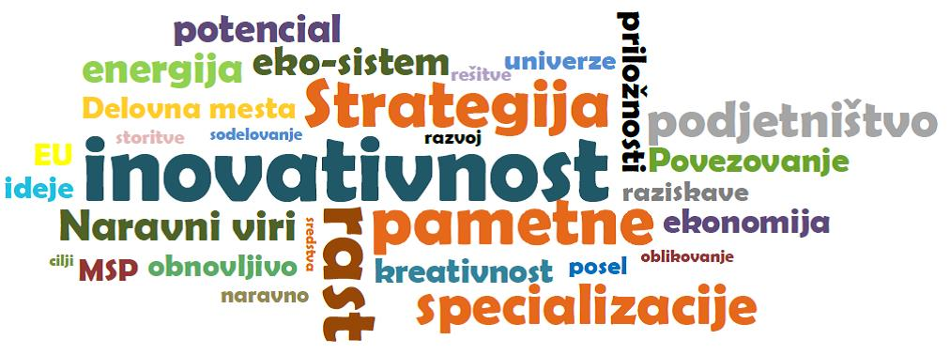

ODPRTI POZIV
za opredelitev perspektivnih tehnoloških področij in produktnih smeri Strategije pametne specializacije (SPS)

OBRAZCI

Obrazec št. 1. OPIS PARTNERSTVA

- SPLOŠNE INFORMACIJE O POBUDI

Akronim pobude
Naslov pobude | Naziv tehnološkega področja in produktne smeri v slovenskem in angleškem jeziku
Navezava na prednostno področja SPS | Navedba prednostnega področja in domene v slovenskem skladno s strukturo v prilogi.
Ključne besede (prost izbor) | Ključne besede v slovenskem in angleškem jeziku
Nosilec pobude | Naziv
Kontaktna oseba | Ime osebe odgovorne za pripravo pobude.

- PARTNERJI
Navesti partnerje in partnerske organizacije (posebej označiti potencialne partnerje, ki niso sodelovali pri pripravi pobude)

 | Naziv organizacije | Kratko ime | SKD  na 3 mestni ravni (npr. C13.1) | Partner oz. potencialni partner | Kontaktna oseba | Kontaktni podatki
1.
2.
3.
4.
5.
6.
7.

- Kompetence partnerjev iz gospodarstva

 | Kratek naziv partnerja  Iz prejšnje tabele. | Število zaposlenih  2014 | Število zaposlenih v RR  2014 | Šifra raziskovalne skupine iz evidence ARRS | Vlaganja v RR 2014 | Dodana vrednost 2014 | Prihodki od prodaje 2014 | Prihodki od prodaje na tujih trgih  2014
1.
2.
3.
4.
5.
6.
7.

- Kompetence partnerjev iz raziskovalnih organizacij

 | Kratek naziv partnerja | Šifra raziskovalne skupine iz evidence ARRS | Število raziskovalcev na tematskem področju  2014 | Št. točk po SICRIS raziskovalcev s tematskega področja 2010-2014
1.
2.
3.
4.
5.
6.

- Kakovost partnerstva
Raziskovalno razvojni potencial in konkurenčne prednosti partnerjev / reference:
- dosedanji RRI dosežki partnerjev, skupni projekti in dosežki (do deset referenc) in
- mednarodna vpetost partnerjev. Tržno/tehnološka prepoznavnost članov, sodelovanje v mednarodnih programih in drugih mednarodnih razvojnih povezavah (globalne verige vrednosti)

Obrazec 2: OPIS POBUDE
- Vsebina in utemeljitev pobude
Opis in opredelitev tehnološkega področja in produktne smeri z vidika potenciala za prodor na globalne trge in opredelitvijo stopnje tehnološke pripravljenosti za uvedbo na trg (TRL)

- Pričakovani rezultati pobude
- Kazalniki | Trenutna vrednost | Pričakovana vrednost 2020
Skupno število raziskovalcev v FTE
Novi produkti in storitve
Dodana vrednost
Izvoz
…..
B. Predstavite razvojni in tržni potencial pobude z vidika sodelujočih partnerjev, Slovenije in tujine. Opredelite tržna področja možnih aplikacij, njihov pomen in možnosti ter potencial za razširjanje:
C. Mednarodna komponenta
- Obrazložite na kakšen način se pobuda povezuje z obstoječimi domačimi in mednarodnimi platformami, mrežami in tudi posameznimi institucijami in podjetij.
- Predvideno sodelovanje z mednarodnimi partnerji in sodelovanje v EU iniciativah
- V primeru interesa za tesnejše sodelovanje na nacionalni ravni s posameznimi regijami, kjer delujejo skupine obstoječih ali potencialnih partnerjev, naj se to navede (za konkretizacijo mednarodne dimenzije SPS).

4. Naložbeni okvir
Ocena potrebnih naložb do leta 2020, še posebej z vidika potrebnih naložb v razvoj, proizvodnjo in trženje

5. Materialna in finančna izvedljivost
A. Razpoložljivost opreme in prostorov
Opredelite način zagotavljanja in uporabe potrebne razvojno raziskovalne opreme za izvajanje RR projektov.
B. Finančna izvedljivost
Utemeljite sposobnost partnerjev za zagotavljanje virov lastnega financiranja pobude.

Obrazec 3: Povzetek pobude

Povzetek pobude v slovenskem jeziku
Ta obrazec bo posredovan tudi mednarodnim strokovnjakom, zato ne more biti opredeljen kot poslovna skrivnost! Z največ 2000 znaki opredelite ključne poudarke pobude:
- ciljev pobude z razlago perspektivne produktne smeri, stanja raziskav (t.i. state of the art, vključno z identifikacijo globalnih nišnih igralcev), v jeziku razumljivem tudi za nepoznavalce specializiranega področja,
- umeščenosti pobude upoštevajoč indeks pripravljenosti za uveljavljanje na trgu (TRL),
- predvidenih učinkov,
- relevantnosti pobude za Prednostna področja SPS, vključno z identifikacijo celotne verige vrednosti
- aktivnosti, ki bodo pripeljale do želenega učinka z oceno časovne dimenzije

Povzetek pobude v angleškem jeziku
Ta obrazec bo posredovan tudi mednarodnim strokovnjakom, zato ne more biti opredeljen kot poslovna skrivnost! Z največ 2000 znaki opredelite ključne poudarke pobude:
- ciljev pobude z razlago perspektivne produktne smeri, stanja raziskav (t.i. state of the art, vključno z identifikacijo globalnih nišnih igralcev), v jeziku razumljivem tudi za nepoznavalce specializiranega področja,
- umeščenosti pobude upoštevajoč indeks pripravljenosti za uveljavljanje na trgu (TRL),
- predvidenih učinkov,
- relevantnosti pobude za Prednostna področja SPS, vključno z identifikacijo celotne verige vrednosti
- aktivnosti, ki bodo pripeljale do želenega učinka z oceno časovne dimenzije

Pobuda se lahko nanaša le na produktno smer, ne more pa se nanašati le na tehnološko področje brez opredeletive produktne smeri.
Oz. zadnje razpoložljivo leto – velja tudi za reference vnaprej.
Če je ta registrirana pri partnerju.
http://ec.europa.eu/research/participants/data/ref/h2020/wp/2014_2015/annexes/h2020-wp1415-annex-g-trl_en.pdf

